**Этап L0:** проработка и формализация задачи, определение таргета.

**Итог:** определен таргет, определена мл задача

# Решение. Общая постановка задачи

## Определение задачи

Мы имеем дело с задачей построения рекомендаций, что является **частным случаем задачи ранжирования**, где запросом $q$ является сам пользователь и его предпочтения. Факт заказа (или покупки) товара ещё не говорит о том, что товар понравился пользователю, поэтому фидбек неявный (implicit feedback). Однако количество покупок само по себе является важным отражением предпочтений пользователя, и это свойство учитывает ALS, который обсудим далее.

Решать такую задачу будем с помощью метода коллаборативной фильтрации, потому что взаимодействия пользователей несут самую важную информацию. В частности, будет необходимо факторизовать полученную матрицу взаимодействий пользователей с товарами. В качестве условного рейтинга товара взять количество покупок товара. Такая матрица разреженная: в ней много пустых ячеек. Для итогового ранжирования необходимо восстановить значения “предпочтений” в этой матрице. Такой метод называется матричной факторизацией.

## Матричная факторизация

Разложим матрицу взаимодействий на 2 матрицы и перейдём в пространство меньшей размерности (подобно SVD, но сингулярная квадратная матрица для этой задачи нам не нужна): $R≈ U× V^{T}$, где размерность матрицы $R$ равна $[|Users|× |Items|]$, для $U$– $[|Users|×f]$, для $V^{T}$– $[f×|Items|]$. $f$- это гиперпараметр, который будем подбирать по кросс-валидации, $|Users|=1 057 265$, $|Items|=6 562$.

Такое представления исходной матрицы взаимодействий $R$ позволяет выявить скрытые закономерности и поэтому данный подход относится к моделям со скрытыми переменными. Матрица $U$ условно отвечает за свойства пользователя: по строкам отложены числовые значения, которые отражают “предпочтения” пользователя. Столбцы матрицы $V^{T}$- это такие же векторные числовые представления, но уже латентных качеств товара. Значения таких векторов не интерпретируемы: это “эмбединги” свойств пользователя и товара.

## Переход от частоты покупок к уверенности предпочтений

Все пропущенные значения матрицы $R$ заменим на 0. В этой связи необходима будут регуляризация, которую обсудим после того, как поговорим про обработку ненулевых элементов $R$.

Далее $r_{ui}∈R$, т.е. элементы матрицы $R$ бинаризуем, и от $r_{ui}$ перейдём к $p_{ui}$ по следующему принципу:

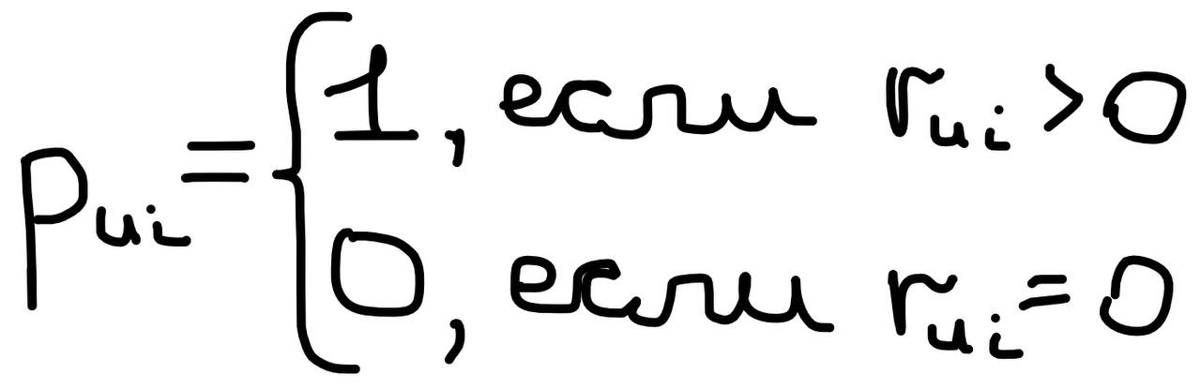

Во работах [1] и [2] бинаризация “предпочтений” $r_{ui}$ давала более хороший результат в сравнении с моделью с реальным значениями $r_{ui}$ (в целом во всех прочитанных статьях делается такой переход; в этих работах наглядно показана разница в показателях метрик). В случае перехода к бинарному представлению значений матрицы взаимодействий нам понадобятся дополнительные веса, отвечающие за степень уверенности в том, что товар пользователю по вкусу.

## Соберём функцию потерь

Перейдём к выводу функции потерь и отметим 2 её важных свойства.

Во-первых, мы заменили пропущенные значения нулями, и теперь имеем дисбаланс классов: ненулевых элементов, точнее говоря, элементов положительного класса (единиц) в матрице $R$ всего 14 070 857 из 6 937 772 930 (0.2%), поэтому необходимо дать бОльшие веса ненулевым $r_{ui}$ (или $p_{ui}$ для модели с бинарными значениями в матрице предпочтений, которая будет интересовать в первую очередь). Так, каждое слогаемое функции потерь взвесим на $c_{ui}$ (или $w_{ui}$ в некоторых русскоязычных источниках): $c_{ui}=1+αr_{ui}$, где $α$ подбирается кросс-валидацией, авторы метода рекомендуют брать $α∈[15;40]$. Авторы[3] называют веса $c_{ui}$“уверенностью” в наблюдении $p_{ui}$: чем больше раз пользователь $u$ купил товар $i$, тем с большей уверенностью можно говорить о том, что товар ему понравился. Мне кажется, что уместно сказать, что, задав таким образом веса, мы обращаем внимание, что ошибки, которые получаются на единицах, важнее ошибок на нулях.

Во-вторых, надо добавить регуляризацию для векторов матрицы со скрытыми свойствами пользователей и для товаров. Что на хабре, что в оригинальных статьях, все вносят обе нормы под один множитель $λ$, а не под разные, поэтому. Возможно, в дальнейшем следует попробовать разбить это составное слогаемое на 2 с разными множителями $λ$ и $μ$, и тогда регуляризация будет иметь вид: $λ\sum_{u}{}{||x_{u}||}^{2}+μ\sum_{i}{}{||y_{i}||}^{2}$.

Чтобы не отходить от оригинальных обозначений, обозначим за $x_{u}$ вектор скрытых предпочтений пользователя $u$ (т.е. строка матрицы $U$ в обозначениях выше), вектор скрытых свойств товара - за $y_{i}$. Наконец, можем выписать функцию потерь для алгоритма:

$\sum_{u,i}{}c_{ui}{(r_{ui}-x_{u}^{T}y_{i})}^{2}+λ(\sum_{u}{}{||x_{u}||}^{2}+\sum_{i}{}{||y_{i}||}^{2})→min(x_{u},y_{i})$

Минимизация происходит сразу по двум переменным, поэтому вместо обычного градиентного спуска оптимизация будет выполняться с помощью ALS.

## Alternating least squares

Поочерёдно фиксируем то $x_{u}$, то $y_{i}$ и дифференцируем по другой переменной. Это и есть ALS. После дифференцирования[4] на каждом шаге итеративно обновляем значения в матрицах по формулам:

$x_{u}={(Y^{T}C^{u}Y+λI)}^{-1}Y^{T}C^{u}p_{u}$,

$y_{i}={(X^{T}C^{i}X+λI)}^{-1}X^{T}C^{i}p_{i}$.

Оптимизация остановится, когда пройдёт установленное число итераций (в обеих работах за 10 шагов нашли оптимум).

## Таргет

Когда найдены $x_{u}$ для всех пользователей и $y_{i}$ для всех товаров (другими словами, заполнены матрицы $U$ и $V$, с помощью которых можно восстановить исходную матрицу $R$), можем восстановить пропущенные значения:



Затем полученные значения сортируем по убыванию и в качестве рекомендуемых товаров берём первые K айтемов. Так, **таргетом в нашей задаче являются элементы матрицы взаимодействий $r_{ui}$** , часть из которых дана, а пропущенные спрогнозируем по формуле выше (с колпачком).

## Дополнительно про решение задачи

Алгоритм, рекомендующий самые популярные товары[5], можно взять в качестве базового[6], а пробовать его превосходить изложенной выше матричной факторизацией.

По кросс-валидации будут подбираться:

* $f$- количество скрытых свойств товара и предпочтений юзера, которые будут использованы при разложении;
* $α$- коэффициент во втором слагаемом весов $c_{ui}$, отвечающий за уверенность в предпочтениях пользователя;
* $λ$- коэффициент регуляризации. В целом, как отмечено выше, возможно следует попробовать регуляризовать с разными коэффициентами, и тогда подбирать будет надо $λ$ и .

1. <http://yifanhu.net/PUB/cf.pdf>
2. <https://medium.com/radon-dev/als-implicit-collaborative-filtering-5ed653ba39fe>
3. Статья в сноске №1
4. Выкладки можно посмотреть здесь: <https://habr.com/en/companies/prequel/articles/567648/>, причём в статье используются разные коэффициенты регуляризации для норм векторов.
5. Как, например, в статье, также приведённой выше: <http://yifanhu.net/PUB/cf.pdf>
6. <https://towardsdatascience.com/evaluation-metrics-for-recommender-systems-df56c6611093>